泸县喻寺镇周堰村七组牯牛山砂岩矿20万吨/年砂石开采及配套设施建设环境影响评价

公众参与说明

编制单位：泸县亿兴建材有限公司
2018年11月
目录
1 概述 1
2 公众参与的意义及目的 3
2.1 公众参与的意义 3
2.2 公众参与的目的 3
3 公众参与方法和形式 4
4 网上公示 5
4.1 网上一次公示 5
4.2 网上二次公示 6
4.3 报告书全本公示 6
5 问卷调查 8
6 公众意见调查结果及分析 10
6.1 网络公示结果 10
6.2 “公众参与调查表”结果 10
6.3 反馈意见采纳与不采纳的说明 11

附件：
公众参与调查表（样表）

概述
砂岩是一种沉积岩，由砂粒胶结而成的，结构稳定，通常呈淡褐色或红色，主要含硅、钙、黏土和氧化铁。绝大部分砂岩是由石英或长石组成的，具有无污染、无辐射、无反光、不风化、不变色、吸热、保温、防滑等特点。我国砂岩主要产地为四川及云南，其中四川砂岩的颜色是全中国最丰硕的，有红色、绿色、灰色、白色、玄色、紫色、黄色、青色等等。砂岩颗粒细腻，质地较软，非常适合作建筑、装饰用材。随着地方经济和工业的不断发展，特别是近几年来泸县及泸州市区建筑业的快速发展，泸县范围内生产条石、石料矿山较少，此外泸州将实行长江河道砂石全面禁采，而城市建设需求大量的建筑用砂岩。
本矿山开采矿种为建筑用砂岩，随着地方经济和工业的不断发展，特别是在当前全力推进城镇化建设、基础设施及新农村的建设进程中，对建筑用砂岩的需求日益增长。当前泸州长江段禁止在长江中开采砂石，造成了建筑行业内河沙、石子严重的供不应求现状，其行情持续高涨。河沙、碎石、片石等来源已严重不足，市场持续供不应求，尤其是江阳区、龙马潭区、纳溪区受“禁采令”影响十分明显。建筑用砂岩的市场需求在一定时期内呈上升趋势，本区建筑用砂岩，市场前景十分乐观。
为促进泸县地方经济的发展，更好的利用泸县境内矿产资源，进一步加强对矿产资源的管理，泸县国土资源局拟在喻寺镇周堰村七组牯牛山设置一个砂岩矿采矿权。根据四川省国土资源厅关于《四川省泸县矿业权设置方案（非34个重要矿种）》“川国土资函[2014]697号”批复，该石灰岩矿范围由1-4号拐点圈闭，矿区面积：0.0413km²，开采深度：+405m～+340m。经实地测量，对比泸县土地利用总体规划图后，发现《（非34个重要矿种）的批复》的牯牛山砂岩矿范围东南侧与公益林有部分重叠，遂对泸县喻寺镇牯牛山砂岩矿矿区范围进行调整，调整后矿区范围由1～7号拐点圈定，面积：0.0582km²，开采标高：+390～+330m标高。
泸县亿兴建材有限公司严格按照《环境影响评价公众参与暂行办法》的要求，在环评过程开展中采取了网上公示、现场问卷调查工作等多种形式开展众参与。
在确定评价单位后的7个工作日内，2018年08月22日，我公司在泸州市人民政府网上发布了第一次环评公示，广泛征求公众意见，公示时间10个工作日。
2018年10月12日，在报告书初稿编制完成之后，在泸州市人民政府网发布了第二次环评公示，公示时间10个工作日。在第二次公示期间，我公司发放了调查问卷50份，进行公众调查。
两次公示期间，未收到公众意见。问卷调查无反对意见。

公众参与的意义及目的

公众参与的意义
公众参与是环境影响评价的重要部分。一个建设项目的环境影响评价，首先考虑的是对区域环境质量的影响问题，同时，其开发建设对公众的影响也十分重要。因此，公众对项目建设的态度是一个不可忽视的问题。否则，由于忽略这一问题而使公众的利益受到侵害，将对项目建设产生深远的不利影响。所以，应在环境影响评价工作中广泛听取公众的意见和建议，充分考虑受影响公众的利益，尽可能降低对公众利益的不利影响。所以，公众参与在环境影响评价中占有重要的地位。

公众参与的目的
（1）让公众了解项目建设的目的、规模、建设地点及项目建设过程中、建成后可能对项目区带来的各方面影响及拟采取的对策和措施，让公众对其发表意见，以取得公众的理解、支持和合作；
（2）通过公众对项目实施地长期工作、生活环境的亲身体验和直观感受的征询结果，可帮助分析该地区生态环境特征和各环境要素的现状质量水平，以反映环评的客观程度，保护公众的切身利益；
（3）公众对环境影响评价所涉及到的自然生态、经济发展、生活物资价值等资源较为熟悉，用公众参与的形式，邀请他们参与环境保护措施的确认，了解他们的要求，可使环境影响评价提出的各项环保措施更加切实可行，更加有效；
（4）使公众有机会参与决策项目建设的可行性与否。

公众参与方法和形式
根据国家环保总局2006年2月14日发布的环发2006[28]号文《环境影响评价公众参与暂行办法》，建设单位应当在确定了承担环境影响评价工作的环境影响评价机构后7日内，就拟建项目基本情况向公众发布第一次公告；并且在编制环境影响报告书的过程中，在报送环境保护行政主管部门审批前，就拟建项目概况及拟建项目环境影响报告书中的有关内容向公众发布第二次公告。此外，在第二次公示的同时，采取现场问卷调查的方式进行公众意见收集。

网上公示

网上一次公示
2018年8月22日在泸州市人民政府政府公示（http://www.luzhou.gov.cn/zw/hzjcgk/zfgs/content_511378）上发布了第一次环评公示，广泛征求公众意见。公示信息中介绍了工程简况、环境影响评价工作内容及程序、征求公众意见的主要内容，给出了信息反馈途径和方式，公示时间大于10个工作日。网站公示内容具体见下图。
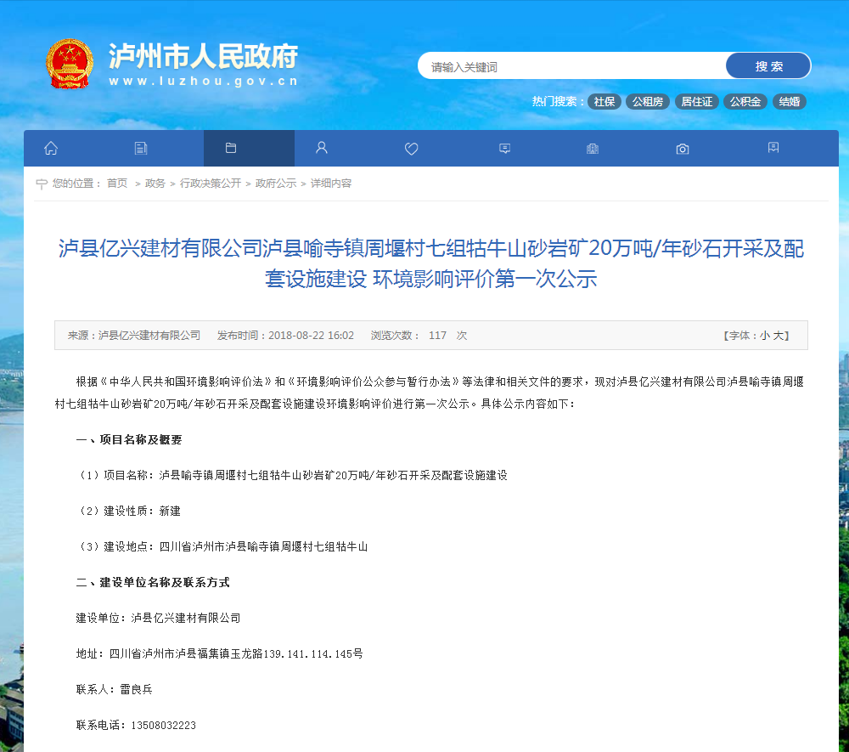
第一网上公示截图

网上二次公示
2018年10月12日，在报告书初稿编制完成之后，在泸州市人民政府网站（http://www.luzhou.gov.cn/zw/hzjcgk/zfgs/content_526985），发布了第二次环评公示，公示信息中介绍了工程概况、主要环境影响以及拟采取的环保措施等，并给出了信息反馈途径和方式。公示时间大于10天，网站公示内容具体见下图。

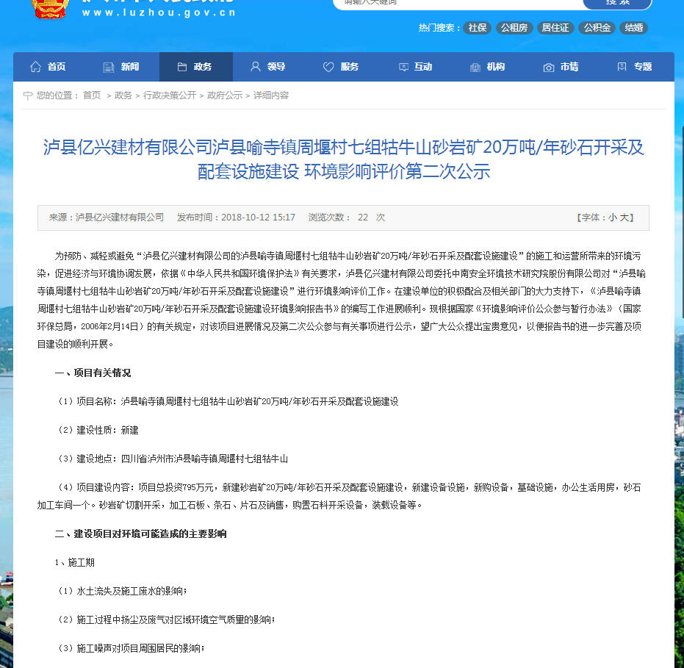
第二网上公示截图

公告发布反馈意见
按照公告的要求自公告发布的10日内，公众可同时向项目建设单位或环境影响报告编制单位提出有关环境保护的意见建议。
截至公示截止日起共收到电话意见反馈0通，电子邮件信息反馈0封。

问卷调查
建设单位于第二次公示期间，在项目建设地周边以发放调查表形式进行公众参与活动，现场组织由建设单位组织实施。现场调查问卷样表见表5-1。
以代表性和随机性相结合为原则，免费公开发放环境影响评价调查表格，根据表格拟定的内容，直接咨询调查，公众意见调查表见调查对象主要为项目所在地及其周边地区居民等，采用实名制。调查时间为报告书编制过程，以及时收集当地公众意见，并反馈到报告书相关内容中。
表 5-1 泸县亿兴建材有限公司泸县喻寺镇周堰村七组牯牛山砂岩矿20万吨/年砂石开采及配套设施建设 公众参与调查表（个体）
姓 名 |  | 年龄
性别 | 男□ 女□ | 联系电话
文化程度 |  | 职业
住 址
项目概况：
本项目位于泸县喻寺镇周堰村七组牯牛山砂岩矿位于泸县县城46°方向，直距约10.3km，行政区划隶属泸县喻寺镇周堰村七社。项目总投资795万元，建设年开采20万吨的矿山项目。本次资源储量估算范围即本次核实范围，由1～7号拐点圈闭，估算面积：0.0582km²，估算深度：+390m～+330m，估算矿种：建筑用砂岩，服务年限约10.85年。
矿山采用从上到下阶梯级台阶式开采，自上而下分水平并布置台阶，不使用爆破开采方式，坚持“采剥并举，剥离先行”的原则，设计开采回采率为95%。
调查内容：
（1）您对项目所在区域的环境质量现状是否满意？（如不满意请说明主要原因）
□很满意 □较满意 □不满意 □很不满意
（2）您是否了解在该地区拟建的项目？
□不了解 □知道一点
（3）您是从何种渠道了解该项目的信息?
□报纸 □网站公示 □标牌宣传 □其它
（4）根据您掌握的情况，认为该项目对环境质量造成的危害/影响是?
□严重 □较大 □一般 □较小 □不清楚
（5）您认为本项目施工期对项目周边环境最突出的影响表现在哪一方面？
□废水 □废气 □噪声 □固废 □生态破坏
（6）您认为本项目营运期对项目周边环境最突出的影响表现在哪一方面？
□废水 □废气 □噪声 □固废 □生态破坏
（7）从环保角度出发，您认为本项目的建设实施还需从哪方面加强环保设施?（可另附页）
□废水防治 □废气防治 □噪声防治 □固废治理 □生态保护
（8）从环保角度出发，您对该项目持何种态度，简要说明原因?（可另附页）
□坚决支持 □有条件赞成 □无所谓 □反对
（9）您对该项目环保方面有何建议和要求？（可另附页）

为使调查的对象具有代表性，本次评价在项目附近随机挑选调查对象进行调查，共发放公众意见调查表50份，收回50份，回收率达100%，调查对象以项目周边农户。公众参与人群涉及不同性别、年龄、文化程度、职业等方面，具有一定的代表性。具体见下表。
表5-2 公众调查人员一览表
序号 | 姓名 | 性别 | 文化程度 | 年龄 | 联系方式 | 住址/工作地
1 | 李华珍 | 女 | 小学 | 66 | 18009998345 | 泸县喻寺镇周堰村
2 | 叶昌群 | 女 | 初中 | 55 | 18281179540 | 泸县喻寺镇周堰村
3 | 黄巧丽 | 女 | 高中 | 30 | 18383009015 | 泸县喻寺镇周堰村
4 | 黄烈书 | 女 | 初中 | 44 | 15094199992 | 泸县喻寺镇周堰村
5 | 何莲琼 | 女 | 初中 | 40 | 13982728621 | 泸县喻寺镇周堰村
6 | 黄祖文 | 男 | 小学 | 73 | 18008215075 | 泸县喻寺镇周堰村
7 | 黄烈江 | 男 | 高中 | 30 | 19982515683 | 泸县喻寺镇周堰村
8 | 黄烈刚 | 男 | 初中 | 39 | 15082070870 | 泸县喻寺镇周堰村
9 | 黄烈云 | 男 | 小学 | 53 | 15900075119 | 泸县喻寺镇周堰村
10 | 黄祖荣 | 男 | 小学 | 55 | 15924730652 | 泸县喻寺镇周堰村
11 | 罗明华 | 男 | 小学 | 51 | 15983026740 | 泸县喻寺镇周堰村
12 | 张焱明 | 男 | 小学 | 63 | 15228283152 | 泸县喻寺镇周堰村
13 | 张永 | 男 | 初中 | 47 | 13989135256 | 泸县喻寺镇周堰村
14 | 张建峰 | 男 | 高中 | 29 | 17781148586 | 泸县喻寺镇周堰村
15 | 张仲安 | 男 | 高中 | 35 | 18113566864 | 泸县喻寺镇周堰村
16 | 郭华容 | 女 | 初中 | 48 | 18090882962 | 泸县喻寺镇周堰村
17 | 罗焱华 | 男 | 初中 | 36 | 18476053669 | 泸县喻寺镇周堰村
18 | 柯华刚 | 男 | 小学 | 76 | 15823294203 | 泸县喻寺镇周堰村
19 | 黄列强 | 男 | 高中 | 32 | 15930418249 | 泸县喻寺镇周堰村
20 | 黄祖全 | 男 | 小学 | 59 | 15928570248 | 泸县喻寺镇周堰村
21 | 王伟禄 | 男 | 小学 | 54 | 13666236224 | 泸县喻寺镇周堰村
22 | 王其彬 | 男 | 小学 | 71 | 17760437271 | 泸县喻寺镇周堰村
23 | 黄修良 | 女 | 小学 | 66 | 13568146410 | 泸县喻寺镇周堰村
24 | 罗润珍 | 女 | 高中 | 28 | 15908364892 | 泸县喻寺镇周堰村
25 | 严吉珍 | 女 | 小学 | 57 | 15328372844 | 泸县喻寺镇周堰村
26 | 黄修元 | 男 | 小学 | 75 | 13982425591 | 泸县喻寺镇周堰村
27 | 黄祖均 | 男 | 高中 | 32 | 13902596329 | 泸县喻寺镇周堰村
28 | 黄修华 | 男 | 初中 | 48 | 15892945816 | 泸县喻寺镇周堰村
29 | 李华云 | 男 | 初中 | 38 | 18113529138 | 泸县喻寺镇周堰村
30 | 李国庆 | 男 | 高中 | 23 | 15892907905 | 泸县喻寺镇周堰村
31 | 李润芳 | 女 | 小学 | 55 | 17360518549 | 泸县喻寺镇周堰村
32 | 王强 | 男 | 高中 | 35 | 18040393937 | 泸县喻寺镇周堰村
33 | 黄祖贵 | 男 | 小学 | 65 | 18181153416 | 泸县喻寺镇周堰村
34 | 李贵书 | 女 | 初中 | 31 | 18111190200 | 泸县喻寺镇周堰村
35 | 黄飞 | 男 | 初中 | 28 | 15884623452 | 泸县喻寺镇周堰村
36 | 罗明田 | 男 | 初中 | / | 13568142338 | 泸县喻寺镇周堰村
37 | 王友书 | 女 | 小学 | 68 | 15884195349 | 泸县喻寺镇周堰村
38 | 林现荣 | 女 | 初中 | / | 17309083601 | 泸县喻寺镇周堰村
39 | 王永琼 | 女 | / | 27 | 13547354188 | 泸县喻寺镇周堰村
40 | 黄祖见 | 男 | 初中 | / | 13551735659 | 泸县喻寺镇周堰村
41 | 王其华 | 男 | / | 46 | 13608283292 | 泸县喻寺镇周堰村
42 | 张登满 | 男 | 小学 | 61 | 18090154742 | 泸县喻寺镇周堰村
43 | 黄平 | 男 | 高中 | 23 | 13982723314 | 泸县喻寺镇周堰村
44 | 黄强 | 男 | 初中 | 28 | 13568638074 | 泸县喻寺镇周堰村
45 | 陈洋 | 男 | 高中 | 20 | 15298275234 | 泸县喻寺镇周堰村
46 | 郭常有 | 男 | 小学 | 60 | 15083479327 | 泸县喻寺镇周堰村
47 | 贺光容 | 女 | / | 80 | 17381439510 | 泸县喻寺镇周堰村
48 | 黄烈超 | 男 | / | / | 18208351159 | 泸县喻寺镇周堰村
49 | 叶国容 | 女 | 小学 | 60 | 15913461729 | 泸县喻寺镇周堰村
50 | 张坤山 | 男 | / | / | 13700805362 | 泸县喻寺镇周堰村

公众意见调查结果及分析

网络公示结果
在两次次公示期内均未收到任何形式的公众反馈意见。

“公众参与调查表”结果
本次公众参与调查主要在项目建设所在地周边进行。在问卷调查结束后，我公司进行了调查结果统计。
表6-1 公众参与调查统计结果
序号 | 内容 | 选项 | 人数 | 百分比%
1 | 您对项目所在区域的环境质量现状是否满意？ | 很满意 | / | /
1 | 您对项目所在区域的环境质量现状是否满意？ | 较满意 | 50 | 100%
1 | 您对项目所在区域的环境质量现状是否满意？ | 很满意 | / | /
1 | 您对项目所在区域的环境质量现状是否满意？ | 很不满意 | / | /
2 | 您是否了解在该地区拟建的项目？ | 不了解 | / | /
2 | 您是否了解在该地区拟建的项目？ | 知道一点 | 50 | 100%
3 | 您是从何种渠道了解该项目的信息? | 报纸 | / | /
3 | 您是从何种渠道了解该项目的信息? | 网站公示 | / | /
3 | 您是从何种渠道了解该项目的信息? | 标牌宣传 | / | /
3 | 您是从何种渠道了解该项目的信息? | 其它 | 50 | 100%
4 | 根据您掌握的情况，认为该项目对环境质量造成的危害/影响是? | 严重 | / | /
4 | 根据您掌握的情况，认为该项目对环境质量造成的危害/影响是? | 较大 | / | /
4 | 根据您掌握的情况，认为该项目对环境质量造成的危害/影响是? | 一般 | / | /
4 | 根据您掌握的情况，认为该项目对环境质量造成的危害/影响是? | 较小 | 50 | 100%
4 | 根据您掌握的情况，认为该项目对环境质量造成的危害/影响是? | 不清楚 | / | /
5 | 您认为本项目施工期对项目周边环境最突出的影响表现在哪一方面？ | 废水 | / | /
5 | 您认为本项目施工期对项目周边环境最突出的影响表现在哪一方面？ | 废气 | / | /
5 | 您认为本项目施工期对项目周边环境最突出的影响表现在哪一方面？ | 噪声 | 50 | 100%
5 | 您认为本项目施工期对项目周边环境最突出的影响表现在哪一方面？ | 固废 | / | /
5 | 您认为本项目施工期对项目周边环境最突出的影响表现在哪一方面？ | 生态破坏 | / | /
6 | 您认为本项目营运期对项目周边环境最突出的影响表现在哪一方面？ | 废水 | / | /
6 | 您认为本项目营运期对项目周边环境最突出的影响表现在哪一方面？ | 废气 | / | /
6 | 您认为本项目营运期对项目周边环境最突出的影响表现在哪一方面？ | 噪声 | 50 | 100%
6 | 您认为本项目营运期对项目周边环境最突出的影响表现在哪一方面？ | 固废 | / | /
6 | 您认为本项目营运期对项目周边环境最突出的影响表现在哪一方面？ | 生态破坏 | / | /
7 | 从环保角度出发，您认为本项目的建设实施还需从哪方面加强环保设施? | 废水 | / | /
7 | 从环保角度出发，您认为本项目的建设实施还需从哪方面加强环保设施? | 废气 | / | /
7 | 从环保角度出发，您认为本项目的建设实施还需从哪方面加强环保设施? | 噪声 | 50 | 100%
7 | 从环保角度出发，您认为本项目的建设实施还需从哪方面加强环保设施? | 固废 | / | /
7 | 从环保角度出发，您认为本项目的建设实施还需从哪方面加强环保设施? | 生态破坏 | / | /
8 | 从环保角度出发，您对该项目持何种态度，简要说明原因? | 坚决支持 | 50 | 100%
8 | 从环保角度出发，您对该项目持何种态度，简要说明原因? | 有条件赞成 | / | /
8 | 从环保角度出发，您对该项目持何种态度，简要说明原因? | 无所谓 | / | /
8 | 从环保角度出发，您对该项目持何种态度，简要说明原因? | 反对 | / | /
由上表可知：本次公众参与调查的绝大多数对象对本工程有一定程度的了解，均持积极的态度，支持率为100%，无人持反对态度。

反馈意见采纳与不采纳的说明
本项目公众参与调查工作，在项目所在地公众的积极配合下，调查工作进展顺利，公众对项目的建设也表示出了较高的关注度。调查结果显示，本项目已得到当地绝大多数公众的赞成与支持，被调查对象中没有人表示反对意见。

